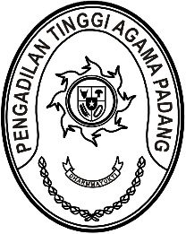
PENGADILAN TINGGI AGAMA PADANG
Jl. By Pass KM 24 Anak Air, Telp. (0751) 7054806, Fax. (0751) 40537
Homepage : www.pta-padang.go.id, e-mail : admin@pta-padang.go.id

PADANG - 25171

Nomor : W3-A/ /HM.00/4/2022 26 April 2022
Lampiran : -
Perihal : Undangan

Yth.
- Wakil Ketua PTA Padang;
- Hakim Tinggi PTA Padang;
- Pejabat Struktural dan Fungsional PTA Padang;
- Pegawai PTA Padang.

Menindaklanjuti surat Direktur Jenderal Badan Peradilan Agama nomor 2493/DjA/HM.00/4/2022 tanggal 25 April 2022 hal Undangan Penandatanganan MoU dengan Kementerian Pemberdayaan Perempuan dan Perlindungan Anak Republik Indonesia, dengan ini kami undang saudara untuk mengikuti kegiatan tersebut yang yang Insya Allah akan dilaksanakan pada :
Hari/Tanggal : Rabu/ 27 April 2022
Jam : 10.00 WIB s.d. 11.30 WIB
Tempat : Command Center
Pengadilan Tinggi Agama Padang
Pakaian : Batik Kuning Terbaru

Demikian disampaikan dan terima kasih.

Wassalam,
Ketua,

Zein Ahsan

